

**UNIVERSIDAD POLTENICA INTERNACIONAL**

EXAMEN I

**CURSO:**

PROGRAMACIÓN 3

**INTEGRANTES:**

CHRISTOPHER WATSON ZELEDON

**ASESOR ACADÉMICO:**

ALEXANDER BENJAMIN

**Justificación:**

**Relevancia Ambiental:**

* **Impacto directo en la reducción de residuos:**

Elegí este tema debido a que el reciclaje es una práctica que puede afectar de manera positiva el mundo en el que vivimos. Poner esta sana actividad en práctica dentro de la comunidad no solo transmite valores, sino que hay una mejor gestión de residuos. Sin embargo, el reciclaje, aunque sea imprescindible, no todo el mundo lo hace voluntariamente. Por eso, para impactar a la reducción de residuos, la página web “Reciclar y Ganar” le permite al usuario poder ganar un poco de dinero y puntos limpios para canjearlos por premios.

* **Promoción de la economía Circular:**

Con el reciclaje, es posible sustituir las prácticas de la sociedad para evitar que tiren lo que consumen, cambien hacia la economía circular, el cual promueve la optimización de materiales y residuos con el fin de alargar su vida útil y evitar la acumulación de residuos. Según en el manual de “Recicla en tu centro”, este círculo (cuyas tres R´s significan: Reutilización, Reparación y Reciclaje) permite que los materiales tengan una segunda oportunidad para aprovechar su uso al máximo.

**Impacto Social y Educativo:**

* **Participación Comunitaria y Educación:**

El futuro del país puede depender mucho de la participación comunitaria y educativa, por eso se debe aprovechar en educar a los niños, tanto dentro y fuera de sus escuelas, para que puedan desarrollar un comportamiento pro-ambiental para reducir los problemas existentes. En cuanto al área comunitaria, poner el reciclaje en práctica puede motivar a los demás a hacer lo mismo, con el fin de que los demás puedan hacer conciencia de la situación y tener un mejor mañana.

* **Generacion de Estadisticas y Conciencia:**

Las personas de diferentes países deben conocer los datos(estadísticas) que existen respecto a la cantidad de contaminación que existe, ya que este puede dar a conocer el gran impacto negativo que se ha dado a lo largo de los años. Sin embargo, igualmente es requisito conocer las estadísticas que se producen al reciclar, ya que este puede generar un impacto positivo en el individuo que recicla, le hace saber que está haciendo algo bueno.

**Comparación con los Otros Enunciados:**

* **Plataforma de Monitoreo Ambiental:**

Ambos enunciados pueden llegar a beneficiar el medio ambiente de diferentes maneras, por ejemplo:  
En el área de reciclaje, disminuye la cantidad de huella de carbono emitido por la extracción de recursos naturales. Con las estadísticas generadas, se puede generar conciencia de cómo poder seguir mejorando el medio ambiente.

En cuanto al Monitoreo ambiental, analiza los impactos negativos causados por las malas prácticas de los humanos en diferentes áreas, permitiendo así que haya concientización por medio de los resultados y planificación de decisiones que sean sostenibles para el medio ambiente.

Otro ejemplo que ambos se puede comparar por un bien mayor es en el área de la educación:

Con el reciclaje, se puede concentrar en el área de educación y participación por parte de los estudiantes, con el fin de aprender los efectos positivos que trae participar en programas de reciclaje y sostenibilidad.

Respecto al monitoreo ambiental, los resultados que presentan pueden dar suficiente información para dar conciencia a los institutos educativos de los efectos que trae la contaminación y para aprender cómo actuar ante tales situaciones.

Al fin y al cabo, ambos tienen diferentes estrategias para llegar a un mismo resultado, el cual es la mejora del medio ambiente por medio de la concientización de las demás personas.

* **Sistema de Gestión Energética para Edificios:**

El área del reciclaje y el sistema de gestión energética para edificios están estrechamente unidos, pero ambos tienen el mismo objetivo: Mejorar la sostenibilidad.

Mientras la zona de reciclaje quiere disminuir la huella de carbono de las emisiones por medio de la disminución del número de residuos sólidos en los vertederos. El sistema de Gestión Energética para Edificios busca mejorar el ambiente al reducir los impactos negativos del efecto invernadero por medio de la reducción de consumo de energía, ayudando no solamente al medio ambiente, sino que también beneficia a los edificios en términos económicos y operativos.

Ambos lados buscan establecer sistemas que puedan beneficiar a las personas, tanto económicamente como ambientalmente.

**Viabilidad, Alcance y Conclusión:**

* **Implementación Comunitaria:**

Es importante implementar programas que inspiren a las comunidades para participar del reciclaje, para lograr esto, se puede hacer la instalación de contenedores de reciclaje en áreas públicas, tales como escuelas, parques e incluso en los barrios. Igualmente, se pueden desarrollar páginas web, aplicaciones o también la instalación de máquinas de reciclaje que puede dar un poco de menudo a la persona que contribuyó a la causa.

Otra forma para que las comunidades puedan participar del reciclaje, puede ser por medio de eventos y campañas, tales como ferias y campañas que puedan mantener el interés y la costumbre de reciclaje activa.

* **Escalabilidad:**

Para que el reciclaje sea escalable, se requieren de diferentes factores, tales como:

* Infraestructura
* Tecnología
* Políticas
* Educación respecto al tema

Con la infraestructura, es importante que una organización de reciclaje esté bien organizada por medio de instalaciones, plantas de reciclaje y una eficiente red de recolección basura que pueda ayudar con el proceso de reciclaje.

Para la Tecnología, es importante que las organizaciones de reciclaje cuenten con tecnología que agilice con el proceso, tales como la separación de materiales y la gestión de residuos. También es importante que los elementos tecnológicos puedan ser amigables para el usuario, ya que este puede ayudar con el reciclaje.

En cuanto a las políticas, se requiere que los líderes, ya sea de comunidad u organización, establezcan reglas para que todos los involucrados realicen correctamente las prácticas de reciclaje. Por ejemplo, dentro de la empresa Emerson, tienen la capacidad de permitir a sus empleados traer material que no se necesitan para reciclarlos, tales como cartones o materiales tecnológicos que ya no sirven.

Y por último, en la educación, por más obvio que sea, se les debe inculcar a las personas jóvenes en las instituciones(o incluso fuera de ellos) el impacto negativo que tiene el no hacer nada ante la contaminación acelerada, Se les debe mostrar las ventajas y las consecuencias positivas que puede conllevar esta sana práctica.

* **Conclusión:**

En conclusión, este enunciado fué elegido debido a que reciclar puede traer muchas ventajas e incluso puede ser una actividad divertida (dependiendo de como lo ejecute la campaña) e incluso puede traer beneficios, tales como recompensas por parte de las compañías que dirigen las páginas web /apps que ofrecen esta clase de servicios, con el fin de motivar a las demás personas a seguir los mismos pasos para que las futuras generaciones no vivan en un mundo donde todo se desperdicia y se acumule y dañe, sino, donde lo que se usó, puede reutilizarse, recuperarse y reciclarse, con el fin de no depender de las primas vírgenes.

Personalmente, como estudiante de informática, se dió a elegir el enunciado de reciclaje debido a que fué una oportunidad perfecta para aplicar lo que se ha aprendido a lo largo del curso, e igualmente lo que se aprendió de cursos anteriores de la carrera, especialmente en un tema para ayudar a mejorar el medio ambiente.

**Modelado de Entidades:**

| **Usuario/Reciclador** | | |
| --- | --- | --- |
| **Identificación** | **INT** | **Primary Key** |
| **Nombre** | **TEXT** |  |
| **Provincia** | **TEXT** |  |

| **Total Reciclado** | | |
| --- | --- | --- |
| **PapelReciclado** | **INT** | **Primary Key** |
| **PlasticoReciclado** | **INT** |  |
| **VidrioReciclado** | **INT** |  |
| **MetalReciclado** | **INT** |  |

| **Tipo Materiales** | | |
| --- | --- | --- |
| **Papel** | **TEXT** |  |
| **Plastico** | **TEXT** |  |
| **Vidrio** | **TEXT** |  |
| **Metal** | **TEXT** |  |

**SQL**

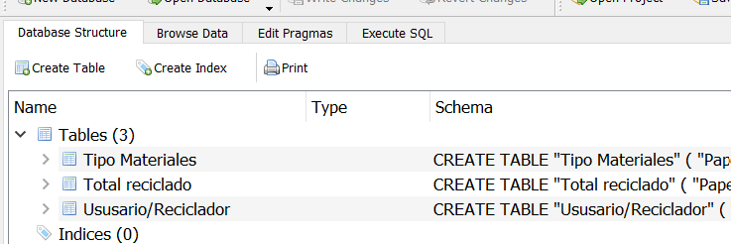

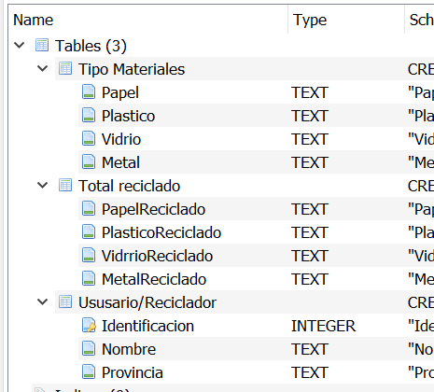

**Diagrama de Flujo**

